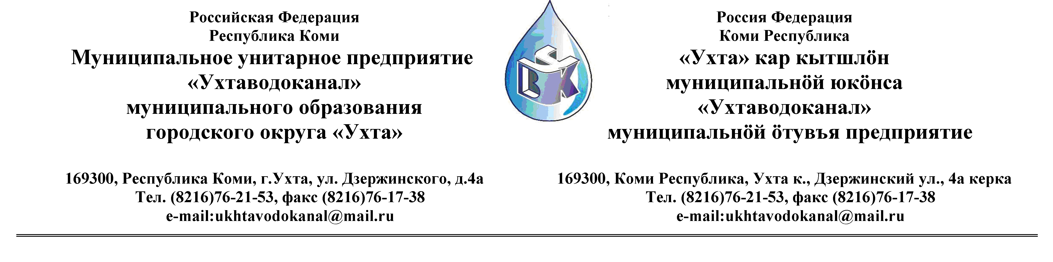

Протокол № 99/02 -2013
Заседания Комиссии по проведению закупок товаров, работ и услуг
в МУП «Ухтаводоканал» по рассмотрению заявок на участие в Запросе предложений

от «11» июля 2013 года г. Ухта, Республика Коми
«11» час. 00 минут ул. Дзержинского, дом 4А,
3 этаж, каб.308

Наименование закупки: Заключение договора на выполнение работ по разработке проекта освоения лесов

Заказчик: Муниципальное унитарное предприятие «Ухтаводоканал»
Муниципального образования городского округа «Ухта»
Состав комиссии:

Председатель – П.П.Артемьев, заместитель директора - начальник управления эксплуатации и ремонта;

Заместитель председателя – Н.Б. Скрябина – главный бухгалтер – начальник ОБиНУ
Секретарь – Т.В. Петрова, инженер Службы учета и реализации

Члены комиссии:
Т.А. Филиппова – заместитель директора- главный инженер;
Л.И. Онофрей – начальник отдела логистики.
А.Н. Бобрешов – начальник юридического отдела;
О.В. Душина – начальник производственно-технического отдела;
Ю.А. Басова – начальник планово-экономического отдела;
А.Ю. Переуда – бухгалтер отдела бухгалтерского и налогового учета.

На заседании присутствуют:

Председатель – П.П.Артемьев, заместитель директора - начальник управления эксплуатации и ремонта,

Заместитель председателя – Н.Б. Скрябина – главный бухгалтер – начальник ОБиНУ
Секретарь – Т.В. Петрова - инженер Службы учета и реализации

Члены комиссии:
Т.А. Филиппова – заместитель директора -главный инженер;
Л.И. Онофрей – начальник отдела логистики.
А.Н. Бобрешов – начальник юридического отдела;
Ю.А. Басова – начальник планово-экономического отдела;
А.Ю. Переуда – бухгалтер отдела бухгалтерского и налогового учета.
О.В. Душина – начальник производственно-технического отдела.

Кворум имеется, Комиссия по проведению закупок товаров, работ и услуг МУП «Ухтаводоканал» правомочна.

Повестка дня: Выбор организации на право заключения договора на выполнение работ по разработке проекта освоения лесов.

1. В соответствии с Федеральным Законом от 18.07.2011 года № 223-ФЗ «О закупках товаров, работ, услуг отдельными видами юридических лиц», Приказами МУП «Ухтаводоканал»: от 22.03.2012 № 66-О «О введении в действие Положения «О порядке проведения закупок для нужд МУП «Ухтаводоканал» и от 27.12.2012 № 0416-А «Об утверждении «Плана закупа товарно-материальных ценностей на 2013 год», 20 июня 2013 года было размещено на сайтах http://ukhtavodokanal.ru и www.zakupki.gov.ru Извещение № 99/06-13 «О проведении Запроса предложений на право заключения договора с МУП «Ухтаводоканал» на выполнение работ по разработке проекта освоения лесов». Дата окончания приёма Заявок от Участников запроса предложений 09 июля 2013 года в 16 час. 00 мин. Вскрытие конвертов с заявками 10 июля 2013 г. в 11 ч. 00 мин. Рассмотрение документации 11 июля 2013 года в 11 час. 00 мин. Подведение итогов 12 июля 2013 года в 14 час. 00 мин.

2. К моменту окончания срока подачи «Заявок» на участие в Запросе предложений на право заключения договора на выполнение работ по разработке проекта освоения лесов, поступило три «Заявки»:
Заявка № 1 - поступила от ООО «Техкарта», Республика Коми, г. Сыктывкар, - 03.07.2013 в 16 час. 00 мин. (время московское).
Заявка № 2 - поступила от ООО «Экозем кадастр», Республика Коми, г. Сыктывкар 05.07.2013 в 07 час. 29 мин. (время московское);
Заявка № 3 - поступила от Индивидуального предпринимателя Усачевой Н.Н. – 09.07.2013 в 10 час. 10 мин. (время московское);

3.После процедуры вскрытия конвертов, Комиссия решила:
3.1. Заявку № 1 - ООО «Техкарта», Заявку № 2 ООО «Экозем кадастр», Заявку № 3 ИП Усачева Н.Н. допустить к участию в рассмотрении заявок на участие в Запросе предложений на право заключения договора на выполнение работ по разработке проекта освоения лесов.

4. По результатам рассмотрения заявок, Комиссия решила:
4.1. Открытый запрос предложений считать состоявшимся;
4.2. Утвердить следующие результаты оценки (в соответствии с Приложением № 1 к протоколу № 99/02-2013 от 11.07.2013 г.):

№ Заявки | Наименование организации | Цена  Договора (руб.) | Количество баллов
1 | ООО «Техкарта» | 122 600,00 | 12
2 | ООО «Экозем кадастр» | 70 800,00 | 13
3 | ИП Усачева Н.Н. | 136 241,00 | 9

Оценка заявок по критериям, произведена в соответствии с п. 4, ст.43 Положения и приложением №1 к Положению «О порядке проведения закупок для нужд МУП «Ухтаводоканал».

5. Протокол заседания Комиссии по проведению закупок товаров, работ и услуг в МУП «Ухтаводоканал» составлен в 1-м экземпляре на 3-х листах, остаётся на хранении в МУП «Ухтаводоканал» и подлежит опубликованию на сайте «Заказчика» http://ukhtavodokanal.ru и www.zakupki.gov.ru.

